Title:**测试用例-拆单用例**

**Created by: lya**

**Date:2019-05-13**

|  |  |  |
| --- | --- | --- |
| **Modified By** | **Date** | **Comments** |
|  |  |  |
|  |  |  |

# Story

**AS A** 测试人员

**I WANT** 拆单用例

**SO THAT** 实现运单的拆单功能

## IntroDduction

# Business rules

**背景说明**

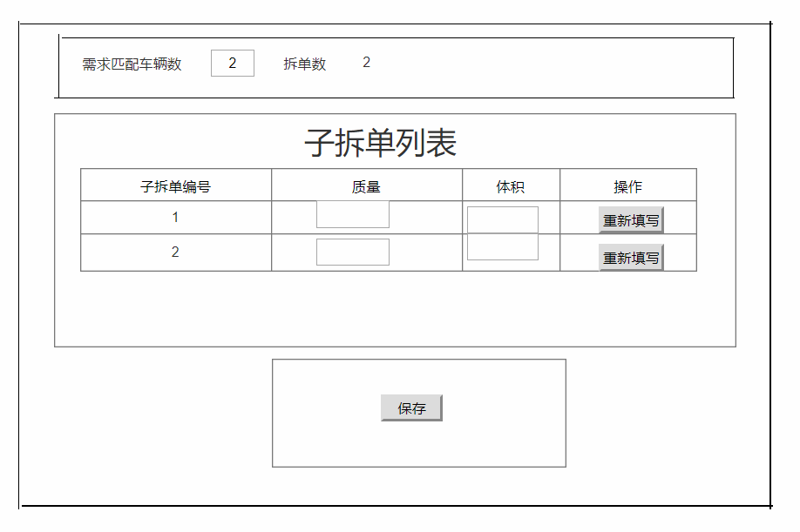

**拆单信息界面效果图**

1. **输入拆单数界面**
2. **界面详见mockup**

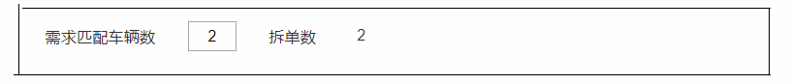

**图一**

1. **拆单数（图一）**
   1. 进入界面时，默认情况下，填写内容为空。

* 拆单数：文本形式，不可修改，等于需求匹配车辆数
* 需求匹配车辆数：文本框形式,必填字段，默认为0，此数据决定子需要拆几单
* 点击生成子拆单：按钮形式，点击该按钮，在子拆单列表（图二），生成与需求匹配车辆数相同的子拆单（一行表格数据）

1. **子拆单列表**
2. **界面详见mockup**

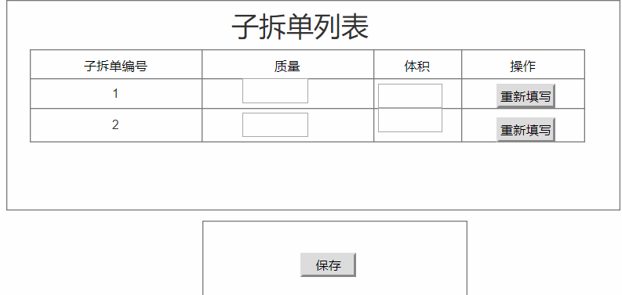

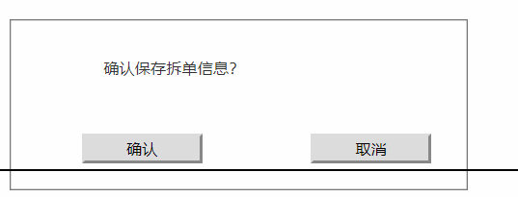

**图二子拆单效果图**

1. **子拆单内容**

* 子拆单内容：（图二）子拆单包括，子拆单编号，质量，体积，操作 ；

1. **添加子拆单逻辑**：根据需求车辆，生成拆单数量，然后子拆单列表中会根据需求车辆的数量，自动生成子拆单编号，如图所示生成两个子拆单列，用户根据车辆具体情况填写，子拆单列表的质量，体积；
2. 点击“保存”，弹出一个“确定保存拆单信息”，点击确定将信息保存，返回运单页
3. 点击重新填写，将已经填写的那一列参数清空，

1. **日志功能**：用于记录用户的操作记录，将用户的操作记录存储于数据库，在前台日志界面做展示，后续会有将历史修改的日志信息提供用户在前台查看。

# Acceptance Criteria